**Группа общеразвивающей направленности**

**для детей от 3 до 4 лет №4**

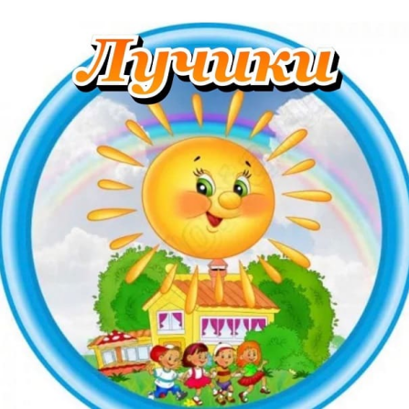

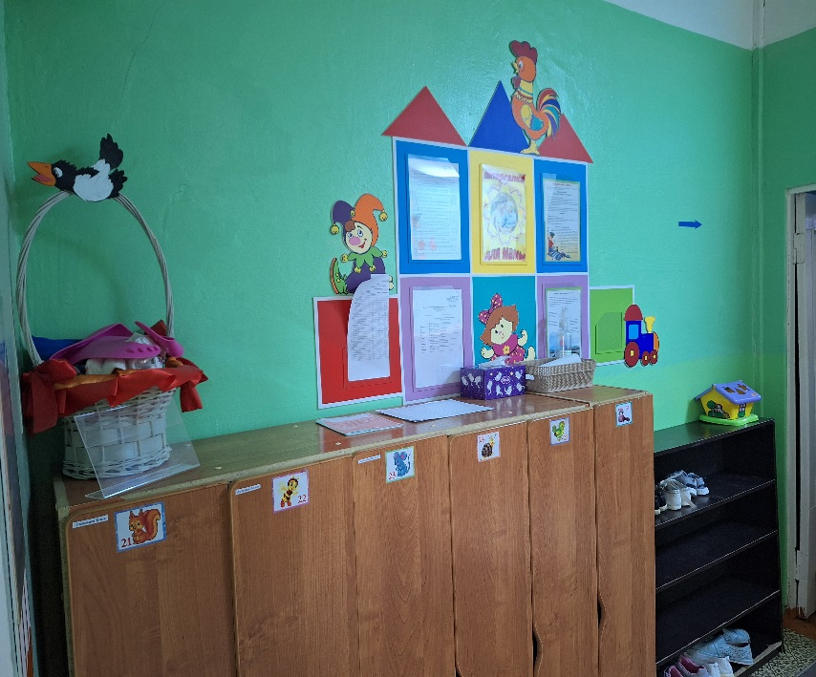

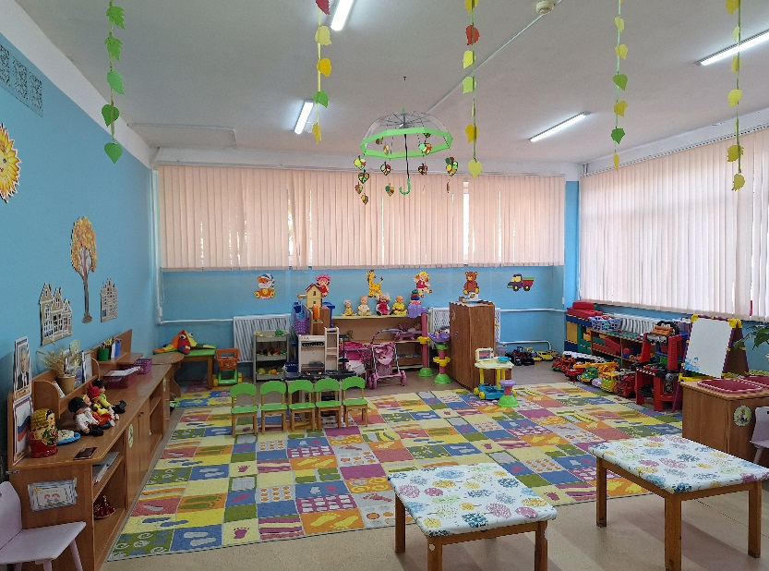

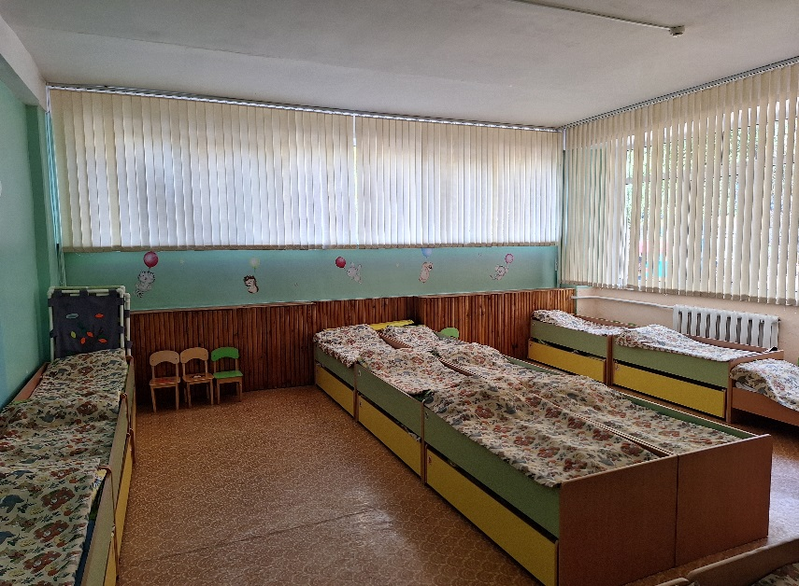

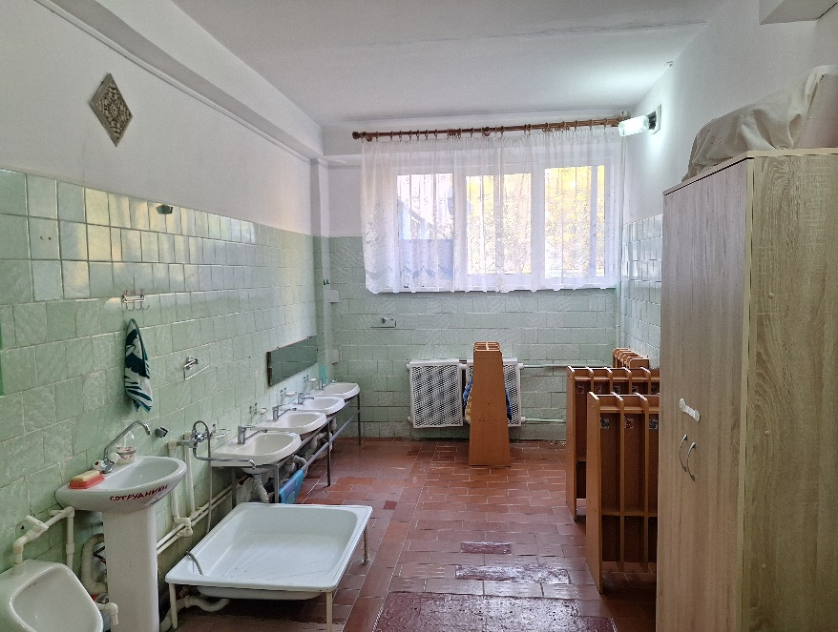

**Перечень игрового оборудования**

**в группе общеразвивающей направленности для детей 3-4 лет №4**

|  |  |
| --- | --- |
| **Центры** | **Наименование оборудования** |
| **Образовательная деятельность: познавательное развитие** | |
| **Центр**  **«Веселая математика»** | Магнитная доска  Раздаточный материал:  Игрушки (матрешки)  Карточки с изображением грибов, флажков, белок,  пирамидок (для индивидуальной работы с детьми)  Пластмассовые геом. фигуры  Плоские геом. фигуры  Пирамидки  Настольно-развивающая игра «Мой день»  Игры для малышей «Мой день»  Развивающая игра «Половинки»  Развивающая игра «Часть и целое»  Развивающая игра-занятие «Логические цепочки» |
| **Центр**  **«Сенсорных наук»** | Стол с атрибутами для сенсорного развития  Пирамидки  Пирамидки-вкладыши  Паровозик геометрический  Игрушки-вкладыши  Игры Никитина  Кубики Никитина  Сортер  Пазлы  Развивающая игра «Веселые шнурочки»  Сенсорный снеговик  «Собери куб» (геометрические фигуры вкладыши)  Супермозаика  Настольная игра «Лотошки для крошки», «Маша и медведь»  Настольная игра «Мое первое лото» (2 игры)  Пазлы из дерева «Животные» |
| **Центр «Мы и природа»** | Муляжи овощей и фруктов  Календарь природы  Дикие животные  Домашние животные  Природный материал (шишки)  Тряпочки для протирания комнатных растений  Палочки для рыхления почвы  Лейки  Совочки  Комнатные растения: хлорофитум, бальзамин, традесканция, аспидистра, гибискус.  Методическое пособие «Домашние и дикие животные средней полосы»  Методическое пособие «Тематический словарь в картинках «Дикие звери и птицы жарких и холодных стран»  Дидактические карточки «Птицы наших лесов» (окружающий мир)  Познавательное и речевое развитие «Животные холодных широт»  Демнстрационный материал  Наглядно-дидактическое пособие «Домашние птицы»  Наглядно-дидактическое пособие «Птицы средней полосы»  Дидактический материал «Наш дом» (окружающий мир)  Дидактический материал «Птица»  Познавательно-речевое развитие детей (Деревья и листья)  Дидактический материал. Окружающий мир «Живой уголок»  Наглядно-дидактическое пособие. Рассказы по картинкам «Зима»  Наглядно-дидактическое пособие. Рассказы по картинкам «Весна»  Наглядно-дидактическое пособие. Рассказы по картинкам «Лето»  Наглядно-дидактическое пособие. Рассказы по картинкам «Осень»  Наглядно-дидактическое пособие «Расскажите детям о местных животных»  Лото пластмассовое «Ребятам о зверятах»  Детское домино «Лесные жители»  Пазлы «Чей домик?»  Развивающая игра «Чей домик?»  Игра-лото «В саду, на поле, в огороде»  Демонстрационный материал «Как растет живое»  Дидактические игры «Погода и природа» |
| **Центр**  **«Детская лаборатория»** | Набор для экспериментов:  Пластмассовые пробки  Лупа  Вертушки для измерения направления ветра  Пипетки резиновые  Песок  Водяная мельница  Бинокль  Перья  Микроскоп  Аквариум  Комплект из 16 карт «Опыты и эксперименты с веществами и материалами» (зима)  Комплект из 16 карт «Опыты и эксперименты с веществами и материалами» (весна)  Дидактический материал:  -Простые опыты с бумагой  -Простые опыты с природными материалами  -Простые опыты с водой  -Простые опыты с воздухом |
| **Образовательная деятельность: речевое развитие** | |
| **Центр**  **«Будем говорить правильно»** | Магнитная доска  Неваляшка  Матрешка  Учебно-методическое пособие. Грамматика в картинках (Антонимы, прилагательные)  Учебно-методическое пособие. Грамматика в картинках (Множественное число)  Научно-дидактическое пособие «Рассказы по картинкам» («Курочка Ряба»)  Грамматика в картинках (Один-много)  Игра-лото на синонимы «Скажи по-другому»  Развивающая игра «Противоположности»  Игра-лото «Предметы из сюжетов» |
| **Центр**  **«Здравствуй, книга»** | Детские книги по программе:  В. Степанов «Азбука»  А. Барто «Стихи для малышей», «Мои любимые стихи»  В. Сутеев «Елка»  В. Берестов «Жаворонок»  А. Крылов «Стихи для малышей»  «Русские народные сказки»  «Колобок»  «Сказки для малышей»  «Десять сказок малышам»  «Маша и медведь»  «Дружба зверей»  «Рукавичка» (украинская народная сказка)  Серия лучшие книги для малышей «Читаем дома и в детском саду»  «Тысяча стихов для чтения дома и в детском саду»  «Любимые потешки»  «Сорока – белобока»  З. Александрова «Дед Мороз»  Хрестоматия для малышей  Энциклопедия  Комплект дисков для прослушивания  Комплект «Портреты писателей»  Плакаты «Герои русских сказок» |
| **Образовательная деятельность: социально-коммуникативное развитие** | |
| **Уголок уединения** | Ширма  Мягкие модули, альбомы: «Моя семья», «Детский сад»  «Морская звезда» для развития моторики  Деревянные пазлы «Эмоции»  Смайлики эмоции с различным наполнением |
| **Центр**  **«Мир вокруг нас»** | Демонстрационный материал «Уроки доброты»  Демонстрационный материал «Уроки вежливости»  Три лото «Что, где растет?», «Чей малыш?», «Что к чему?»  Игры для малышей «Контрасты»  Детское лото «Кто где живет?»  Развивающая игра «Малыш и цвет»  Развивающая игра «Что? Откуда? Почему?»  Развивающая игра «Цвета»  Демонстрационный материал «Этикет для малышей»  Демонстрационный материал «Наши чувства и эмоции»  Игра-лото «Автобус для зверей»  Развивающая игра «Умные машины»  Развивающая игра « Что получается?», мемо  « Животные», «Поровозик для зверят». |
| **Центр**  **«Безопасность»** | Набор дорожных знаков с пояснениями  Комплект обучающих карточек:  «Ребенок дома. Береги здоровье»:  «Один дома»  «Опасные предметы»  «Как избежать неприятностей» (дома)  «Ребенок на улице»:  «Осторожно! Дорога»  Дорожная разметка «Макет улицы»  Полосатый жезл  Макет-светофор  «Ребенок на природе»:  «Как избежать неприятностей» (на воде и на природе) |
| **Центр**  **«Моя Отчизна»** | Методическое пособие с дидактическим материалом «Национальные костюмы народов России»  Дидактический материал «Моя семья», «Детский сад»  Дидактический материал «Наш дом» (окружающий мир)  Демонстрационный материал «Хлеб всему голова»  Матрешка |
| **Центр**  **сюжетно-ролевых игр**  **«Семья»** | Столик  Коляска для кукол, соразмерная росту ребенка (4)  Комплект (игровой модуль «Кухня», соразмерная росту ребенка, с плитой)  Посуда:  столовый набор  чайный набор  Куклы  Кроватки  Микроволновка  Чайник  Телефон  Утюг  Развивающая игра «Домашний уголок» |
| **«Магазин»** | Сюжетно-ролевая игра «Магазин»:  Короб с хлебобулочными изделиями  Овощи и фрукты  Корзинки для продуктов  Корзинки для овощей и фруктов  Весы  Касса  Набор пироженных |
| **«Больница»** | Набор доктора  Кукла-доктор  Настольная игра «Кем быть?» |
| **«Зоопарк»** | Дикие животные  Домашние животные |
| **«Гараж»** | Комплект машин (маленькие)  Большая парковка (машинки)  Паровоз  Пожарная машина  Полицейская машина  Парковка |
| **«Пожарные»** | Костюм пожарного  Огнетушитель  Рация  Пожарный рукав  Монтировка  Топорик |
| **«Парикмахерская»** | «Парикмахерская»  Фен  Расческа  Зеркало маленькое  Бритва  Ножницы  Заколочки для волос  Бигуди |
| **Центр**  **«Мы дежурим»** | Фартук (для дежурных)  Тряпочки для протирания столов  Уголок дежурных по столовой  Салфетница |
| **Образовательная область: художественно-эстетическое развитие** | |
| **Центр**  **«Звуки музыки»** | Короб для музыкальных инструментов  Детские музыкальные инструменты:  гитара детская  металлофон  бубен  маракасы  дудочка  ксилофон  гармошка  барабан  Магнитофон  Комплект СD-дисков  Ложки  Ленты  Платочки  Колотушка  Румба  Трещетка  Треугольник  Бубенцы  Колокольчики  Тарелки  Губная гармошка |
| **Центр**  **«Веселые краски»** | Мольберт  Стаканы  Клей-карандаш  Изобразительные материалы:  гуашь и акварельная краска  цветные карандаши  кисточка «Белка» для рисования  кисточки (для клея)  пластилин  доски для работы с пластилином  Трафареты (для рисования)  Восковые мелки  Штампы |
| **Играем в театр** | Большая ширма  Настольный театр:  «Репка»  «Курочка Ряба»  Плоскостной настольный театр:  «Репка»  «Волк и семеро козлят» (деревянный)  «Колобок»  Наглядно-дидактическое пособие «Играем в сказку» («Три медведя»)  Пальчиковый театр «Теремок» |
| **Конструктивный**  **центр** | Транспортные игрушки  Конструкторы настольные  Конструктор напольный «Мягкий модуль»  (различных видов и размеров)  Транспорт: крупный, средний, мелкий  Модели машин легковые и грузовые  Пирамидки напольные |
| **Образовательная область: физическое развитие** | |
| **Центр**  **«Будем сильными расти»** | Мячи средние разных цветов  Мячи малые разных цветов  Мячи резиновые большие  Обручи  Веревки, шнуры  Кольцеброс  Комплект разноцветных кеглей  Нетрадиционное оборудование (змейка)  Массажер для рук и ног  Ортопедические коврики  Разноцветные ленточки  Корзина для метания предметов  Игровой дидактический материал «Малыши-крепыши» часть 1  Игровой дидактический материал «Малыши-крепыши» часть 2 |
| **Центр**  **«Здоровый малыш»** | Кукла-девочка, кукла-мальчик (для изучения лица, одежды мальчика и девочки в сравнении)  Набор лиц человека, изображенных с разной мимикой (для фланелеграфа)  Сюжетные картинки с изображением действий ребенка  Шаблоны фигурок детей, взрослого человека  Спортивное оборудование: мячи разного размера, обручи  Пособия для развития дыхания |